Biblioteka szkolna poleca:
- nakręcone książki: https://www.bibliotekawszkole.pl/inne/gazetki/Nakrecone_ksiazki_wszystko.pdf
- bajki dla dzieci: https://www.youtube.com/results?search_query=%23bajkanadobronac
- https://www.polin.pl/pl/zonkile-2020-wydarzenia-edukacyjne ciekawe materiały edukacyjne dla klas 7-8 dotyczące Polskich Żydów
- https://www.youtube.com/watch?v=pu__L-nPnw0
- https://www.youtube.com/watch?v=0ZE2gnkkhB8 - audiobook "Asiunia" j.Papuzińskiej
- https://www.youtube.com/watch?v=B6hcFQC8Fhc - zagadki i łamigłówki dla uczniów

- Polskie przysłowia, linki do zabawy https://learningapps.org/5438781
https://learningapps.org/watch?v=ptqjointc18
- Powiedzenia i Przysłowia https://learningapps.org/5438781
- Powiedzenia i przysłowia https://learningapps.org/watch?v=pws77imx101

Drodzy rodzice nie wiecie jak rozmawiać z dziećmi o epidemii koronawirusa polecamy film “Masz Tę moc!” który jest animowaną i dźwiękową wersją książki o tym samym tytule. Dzięki niemu łatwiej wytłumaczyć dzieciom, czym jest koronawirus, jak się nie zarazić, jak dbać o higienę. Odpowiedzi na te i inne pytania znajdziecie w tym filmie. Zapraszamy https://www.youtube.com/watch?v=YGqIwp9RDEo
- Tym, którzy nie lubią czytać polecam słuchowiska

http://pm.katowice.pl/biblioteka/sluchowiska/?fbclid=IwAR3q2HremIq7tZNJe4J9m0LpaNS-leo5GMO-yLPUvmvsy4k0b4hZEMQ6dBQ

RECENZJA KSIĄŻEK.

„Felix, Net i Nika oraz Gang Niewidzialnych Ludzi”
Autor: | Kosik Rafał
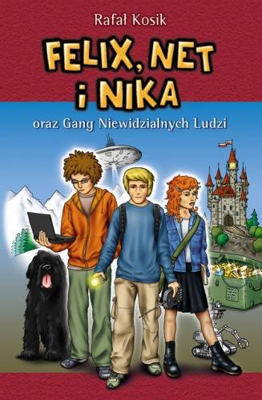
KI PT. ,,FELIX, NET I NIKA ORAZ GANG NIEWIDZIALNYCH LUDZI’’
Książkę ,,Felix, Net i Nika oraz gang niewidzialnych ludzi’’ napisał Rafał Kosik. Została wydana w 2004 roku przez Powergraph. Autor urodził się 8 października 1971 roku w Warszawie. Studiował na Politechnice Warszawskiej, a 1996 roku założył własne wydawnictwo Powergraph. Napisał 14 powieści. Inspiracją do napisania powieści był fakt, że synowi autora kończyły się książki do czytania . Cały cykl poświęcił właśnie jemu.
- Tu znajdziesz więcej o tej książce…
Książka opowiada o trójce przyjaciół w wieku gimnazjalnym. Mieszkają oni w Warszawie, gdzie za sprawą niewidzialnych przestępców dzieją się różne, dziwne rzeczy. Najważniejsze wydarzenia skupiają się na niebezpiecznych i niezwykłych przygodach bohaterów, które decydują o ich dalszym losie. Podczas przygód zauważają, jak bardzo zmienia się ich życie. Dowiadują się też o sobie wielu nowych rzeczy. Każdy bohater miał inną osobowość, dzięki czemu idealnie się dopełniali….

„Lewandowski. Wygrane marzenia”.

Autor: Dariusz Tuzimek
Mały Robert początki swojej kariery stawiał w małym klubie Varsovia Warszawa. Miał ksywkę ,,Bobek” ze względu na swój niski wzrost… Robert szybko stał się gwiazdą drużyny. Jego błysk zauważył jego trener, Krzysztof Sikorski, i dogadał się z innym warszawskim klubem, Deltą Warszawa.

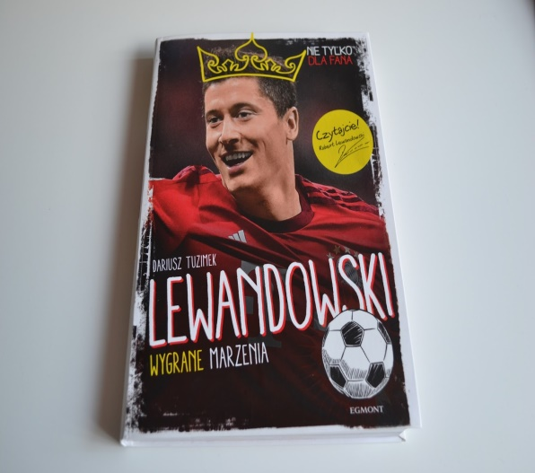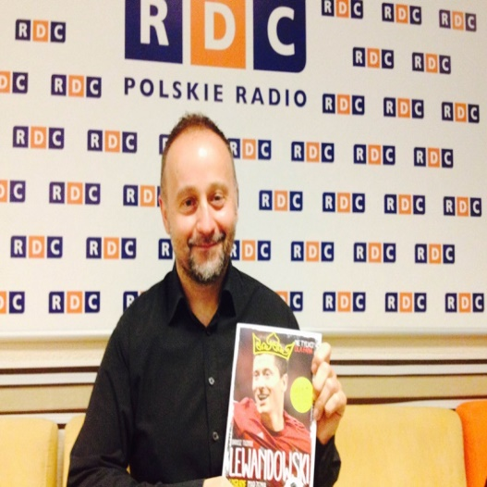
- Tu znajdziesz więcej o tej książce…

